Лабораторная работа № 6

Хамдамова Айжана НКАбд-05-22

Содержание

# 1 Цель работы

Ознакомление с инструментами поиска файлов и фильтрации текстовых данных. Приобретение практических навыков: по управлению процессами (и заданиями), по проверке использования диска и обслуживанию файловых систем

# 2 Теоретическое введение

Перенаправление ввода-вывода В системе по умолчанию открыто три специальных потока: – stdin — стандартный поток ввода (по умолчанию: клавиатура), файловый дескриптор 0; – stdout — стандартный поток вывода (по умолчанию: консоль), файловый дескриптор 1; – stderr — стандартный поток вывод сообщений об ошибках (по умолчанию: консоль), файловый дескриптор 2. Большинство используемых в консоли команд и программ записывают результаты своей работы в стандартный поток вывода stdout. Например, команда ls выводит в стандартный поток вывода (консоль) список файлов в текущей директории. Потоки вывода и ввода можно перенаправлять на другие файлы или устройства. Проще всего это делается с помощью символов >, >>, <, <<. Рассмотрим пример.

Конвейер Конвейер (pipe) служит для объединения простых команд или утилит в цепочки, в которых результат работы предыдущей команды передаётся последующей.

# 3 Выполнение лабораторной работы

1. Запишем в файл file.txt названия файлов, содержащихся в каталоге /etc. Допишем в этот же файл названия файлов, содержащихся в вашем домашнем каталоге (рис. 1 1).

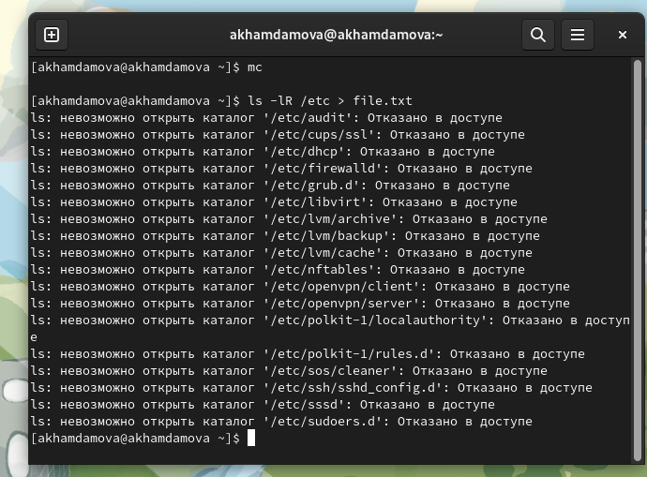

Figure 1:

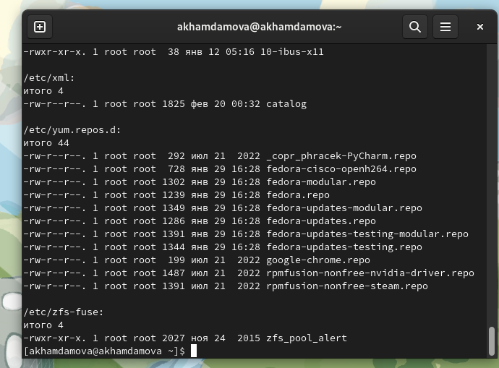

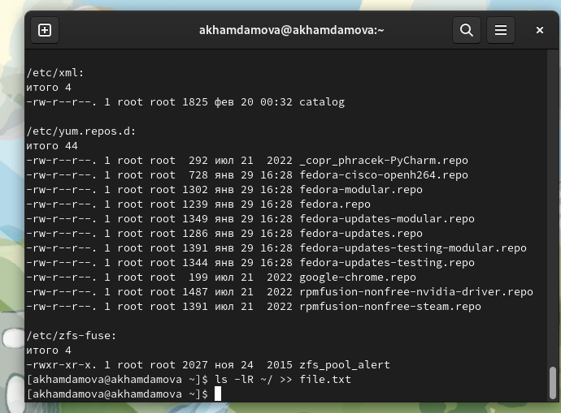

Figure 2:

1. Выведем имена всех файлов из file.txt, имеющих расширение .conf, после чего запишем их в новый текстовой файл conf.txt. (рис. 3).(рис. 4).

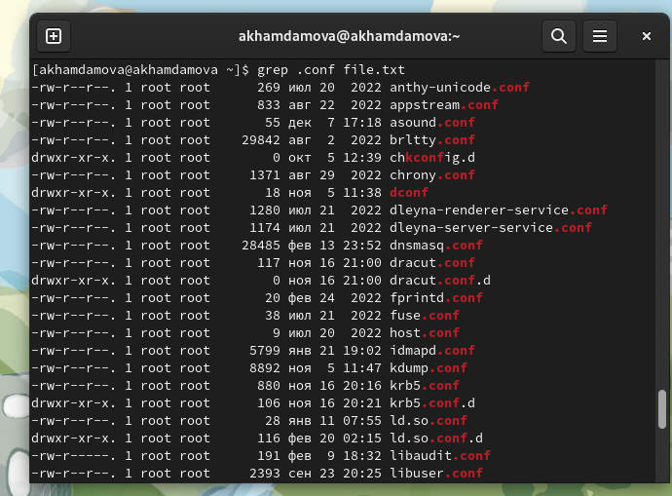

Figure 3:

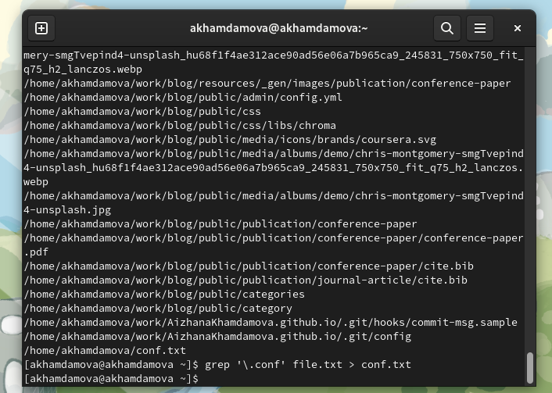

Figure 4:

1. Определим, какие файлы в вашем домашнем каталоге имеют имена, начинавшиеся с символа c. (рис. 3 ??).

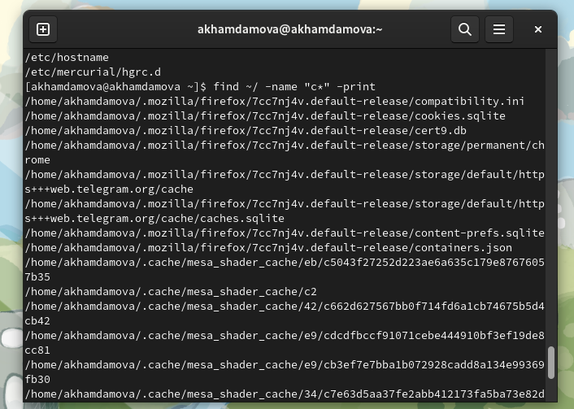

Figure 5:



Figure 6:

1. Выведем на экран (по странично) имена файлов из каталога /etc, начинающиеся с символа h.

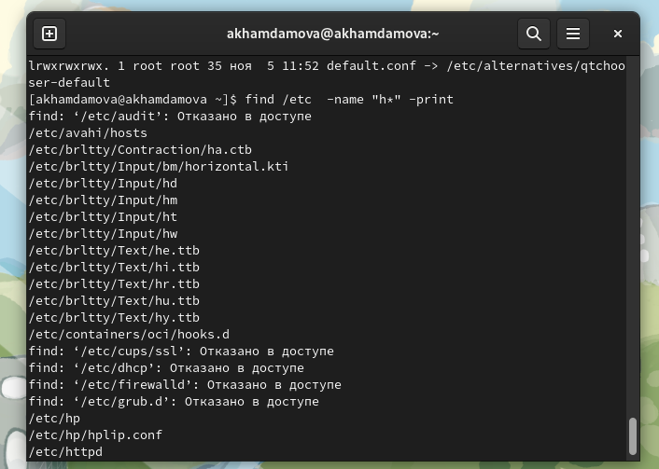

Figure 7:

1. Запустите в фоновом режиме процесс, который будет записывать в файл ~/logfile файлы, имена которых начинаются с log



Figure 8:

1. Удалите файл ~/logfile



Figure 9:

1. . Запустите из консоли в фоновом режиме редактор gedit

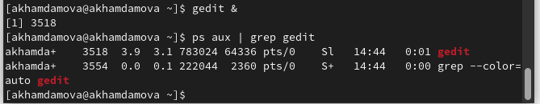

Figure 10:

1. . Определите идентификатор процесса gedit, используя команду ps, конвейер и фильтр grep. Как ещё можно определить идентификатор процесса?



Figure 11:

1. Прочтите справку (man) команды kill, после чего используйте её для завершения процесса gedit

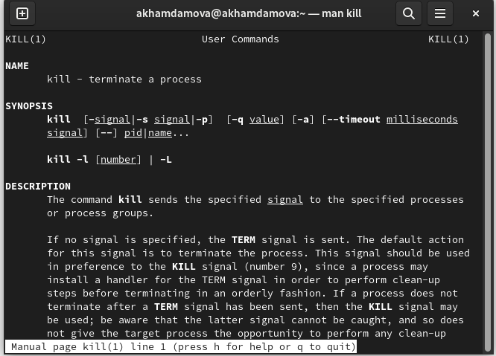

Figure 12: 

Figure 12:

(рис. 17).

1. Выполните команды df и du, предварительно получив более подробную информацию об этих командах, с помощью команды man

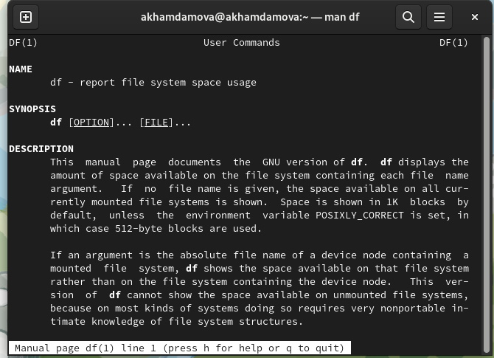

Figure 13:

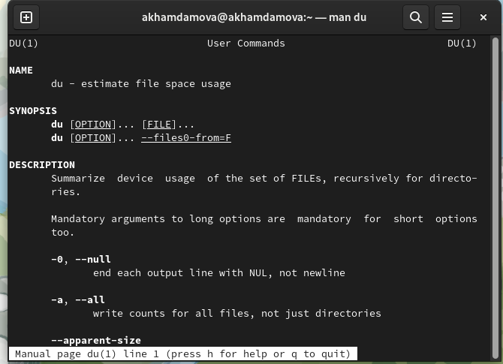

Figure 14:

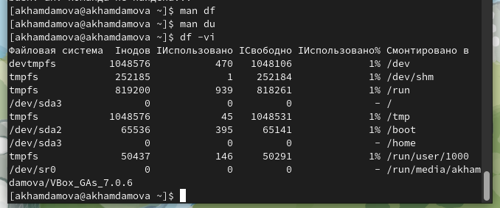

Figure 15:

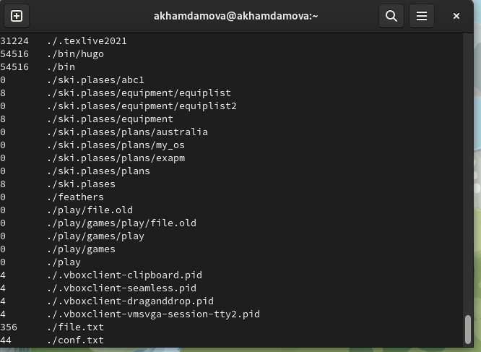

Figure 16:

1. Воспользовавшись справкой команды find, выведите имена всех директорий, имеющихся в вашем домашнем каталоге

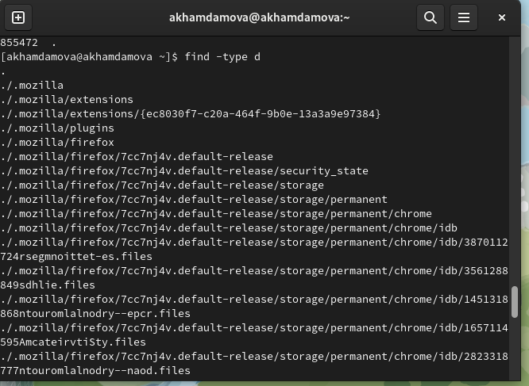

Figure 17:

# 4 Контрольные вопросы

1. Какие потоки ввода вывода вы знаете?

В системе по умолчанию открыто три специальных потока: – stdin — стандартный поток ввода (по умолчанию: клавиатура), файловый дескриптор 0; – stdout — стандартный поток вывода (по умолчанию: консоль), файловый дескриптор 1; – stderr — стандартный поток вывод сообщений об ошибках (по умолчанию: консоль), файловый дескриптор 2.

1. Объясните разницу между операцией > и >>.

Этот знак > - перенаправление ввода/вывода, а >> - перенаправление в режиме добавления.

1. Что такое конвейер?

Конвейер (pipe) служит для объединения простых команд или утилит в цепочки, в которых результат работы предыдущей команды передаётся последующей.

1. Что такое процесс? Чем это понятие отличается от программы?

Главное отличие между программой и процессом заключается в том, что программа - это набор инструкций, который позволяет ЦПУ выполнять определенную задачу, в то время как процесс - это исполняемая программа.

1. Что такое PID и GID?

PPID - (parent process ID) идентификатор родительского процесса. Процесс может порождать и другие процессы. UID, GID - реальные идентификаторы пользователя и его группы, запустившего данный процесс.

1. Что такое задачи и какая команда позволяет ими управлять?

Запущенные фоном программы называются задачами (jobs). Ими можно управлять с помощью команды jobs, которая выводит список запущенных в данный момент задач.

1. Найдите информацию об утилитах top и htop. Каковы их функции?

Команда htop похожа на команду top по выполняемой функции: они обе показывают информацию о процессах в реальном времени, выводят данные о потреблении системных ресурсов и позволяют искать, останавливать и управлять процессами.

У обеих команд есть свои преимущества. Например, в программе htop реализован очень удобный поиск по процессам, а также их фильтрация. В команде top это не так удобно — нужно знать кнопку для вывода функции поиска.

Зато в top можно разделять область окна и выводить информацию о процессах в соответствии с разными настройками. В целом top намного более гибкая в настройке отображения процессов.

1. Назовите и дайте характеристику команде поиска файлов. Приведите примеры использования этой команды.

Команда find - это одна из наиболее важных и часто используемых утилит системы Linux. Это команда для поиска файлов и каталогов на основе специальных условий. Ее можно использовать в различных обстоятельствах, например, для поиска файлов по разрешениям, владельцам, группам, типу, размеру и другим подобным критериям.

Утилита find предустановлена по умолчанию во всех Linux дистрибутивах, поэтому вам не нужно будет устанавливать никаких дополнительных пакетов. Это очень важная находка для тех, кто хочет использовать командную строку наиболее эффективно.

Команда find имеет такой синтаксис: find [папка] [параметры] критерий шаблон [действие] Пример: find /etc -name “p*” -print

1. Можно ли по контексту (содержанию) найти файл? Если да, то как?

find / -type f -exec grep -H ‘текстДляПоиска’ {} ;

1. Как определить объем свободной памяти на жёстком диске?

С помощью команды df -h.

1. Как определить объем вашего домашнего каталога?

С помощью команды du -s.

1. Как удалить зависший процесс?

С помощью команды kill% номер задачи.

# 5 Выводы

Я ознакомилась с инструментами поиска файлов и фильтрации текстовых данных. Приобрела практические навыки по управлению процессами (и заданиями), по проверке использования диска и обслуживанию файловых систем.

# Список литературы